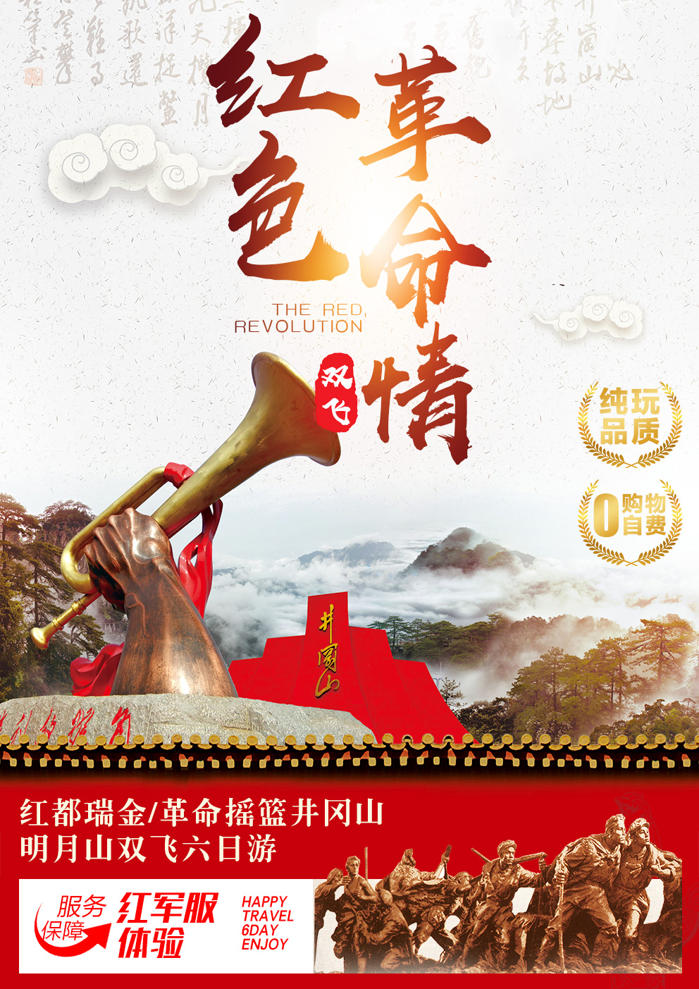
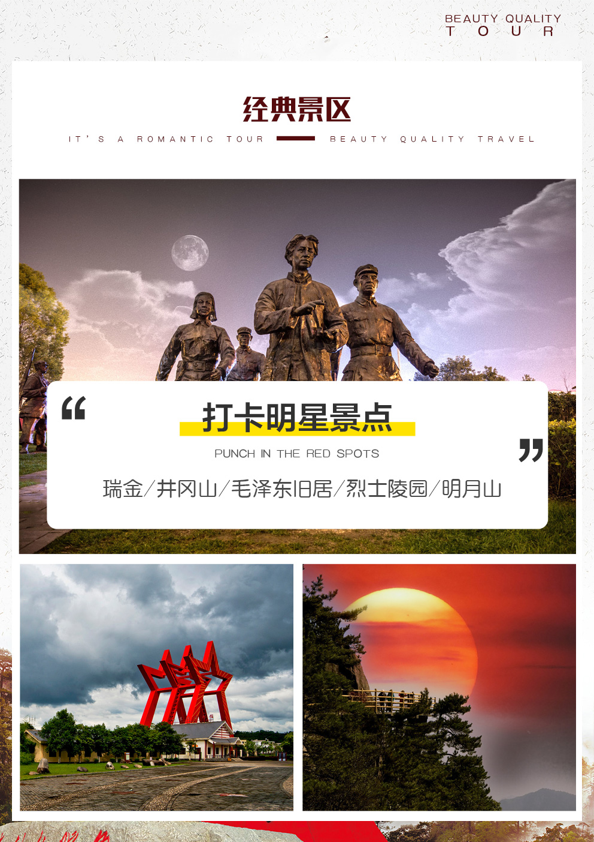
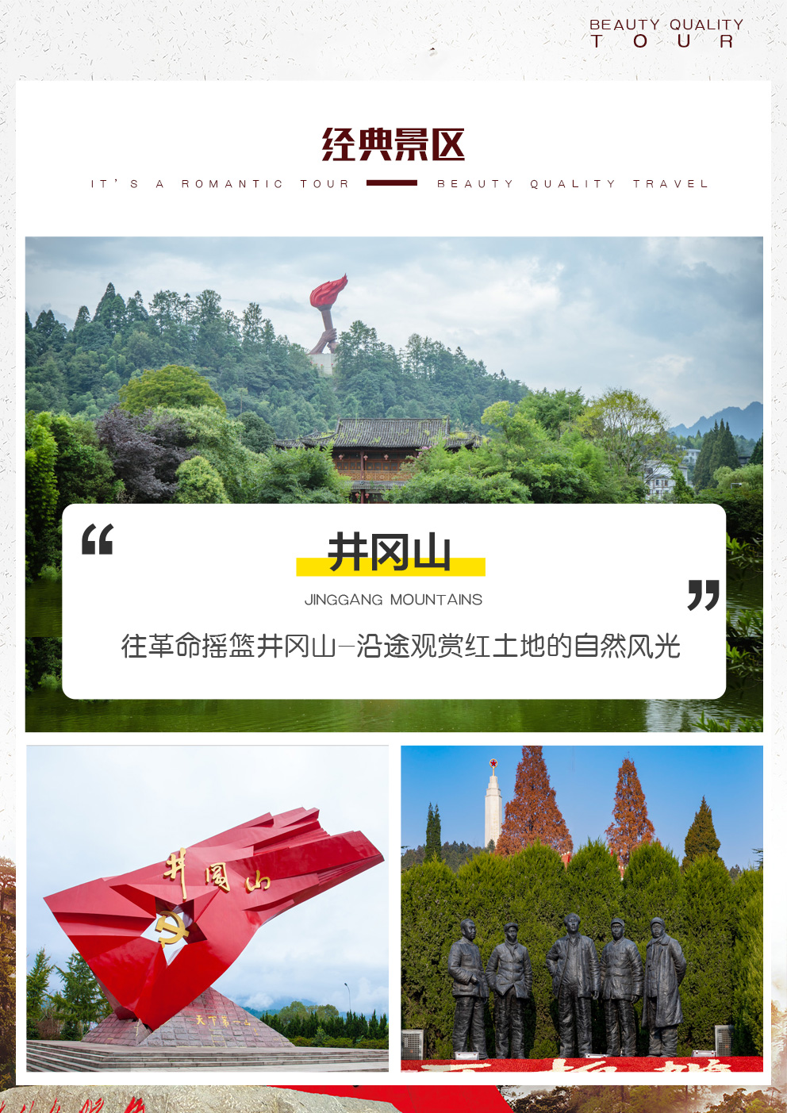
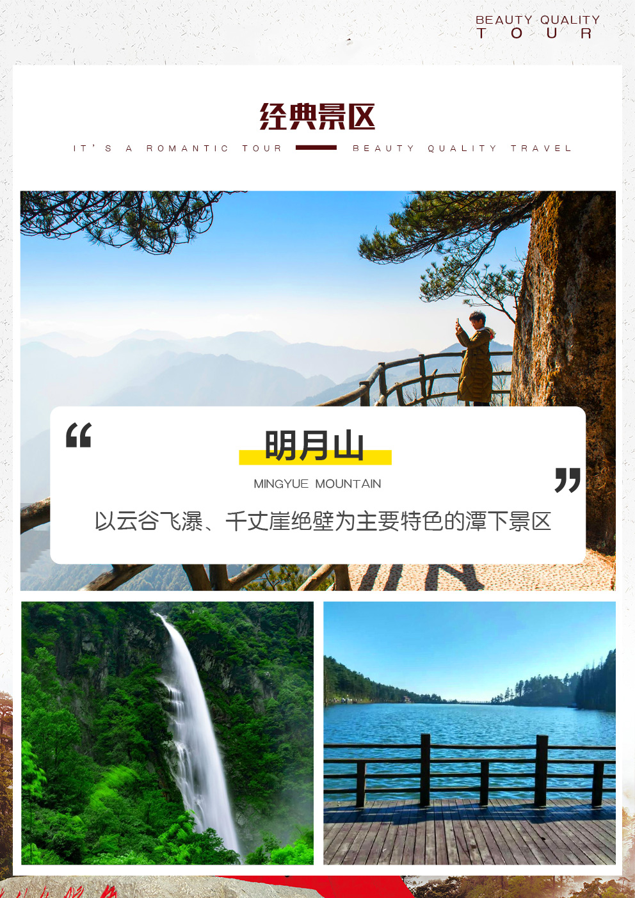
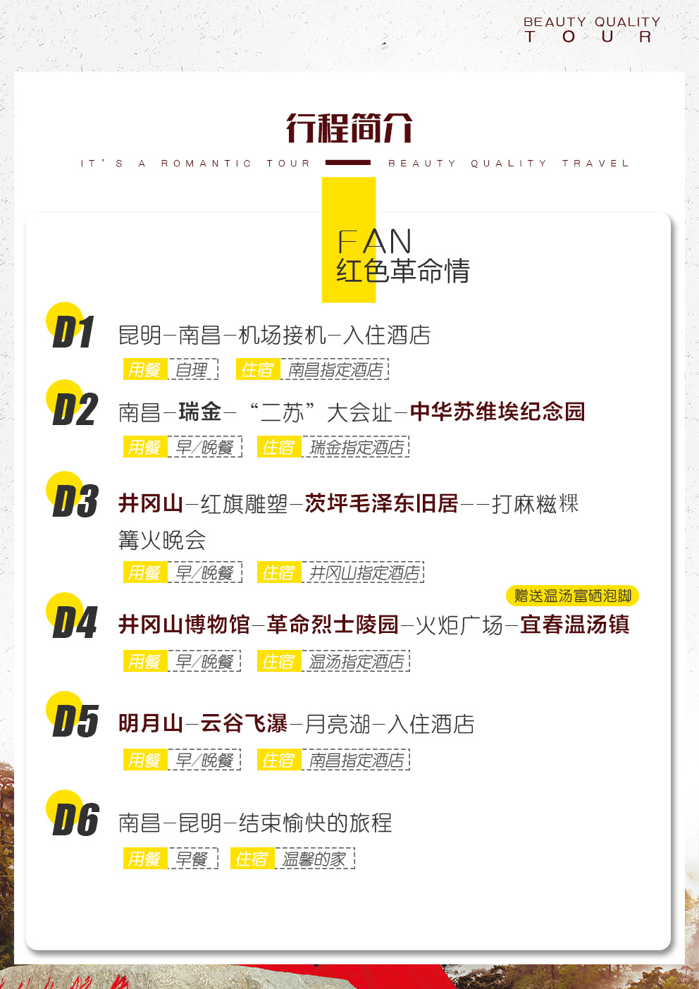
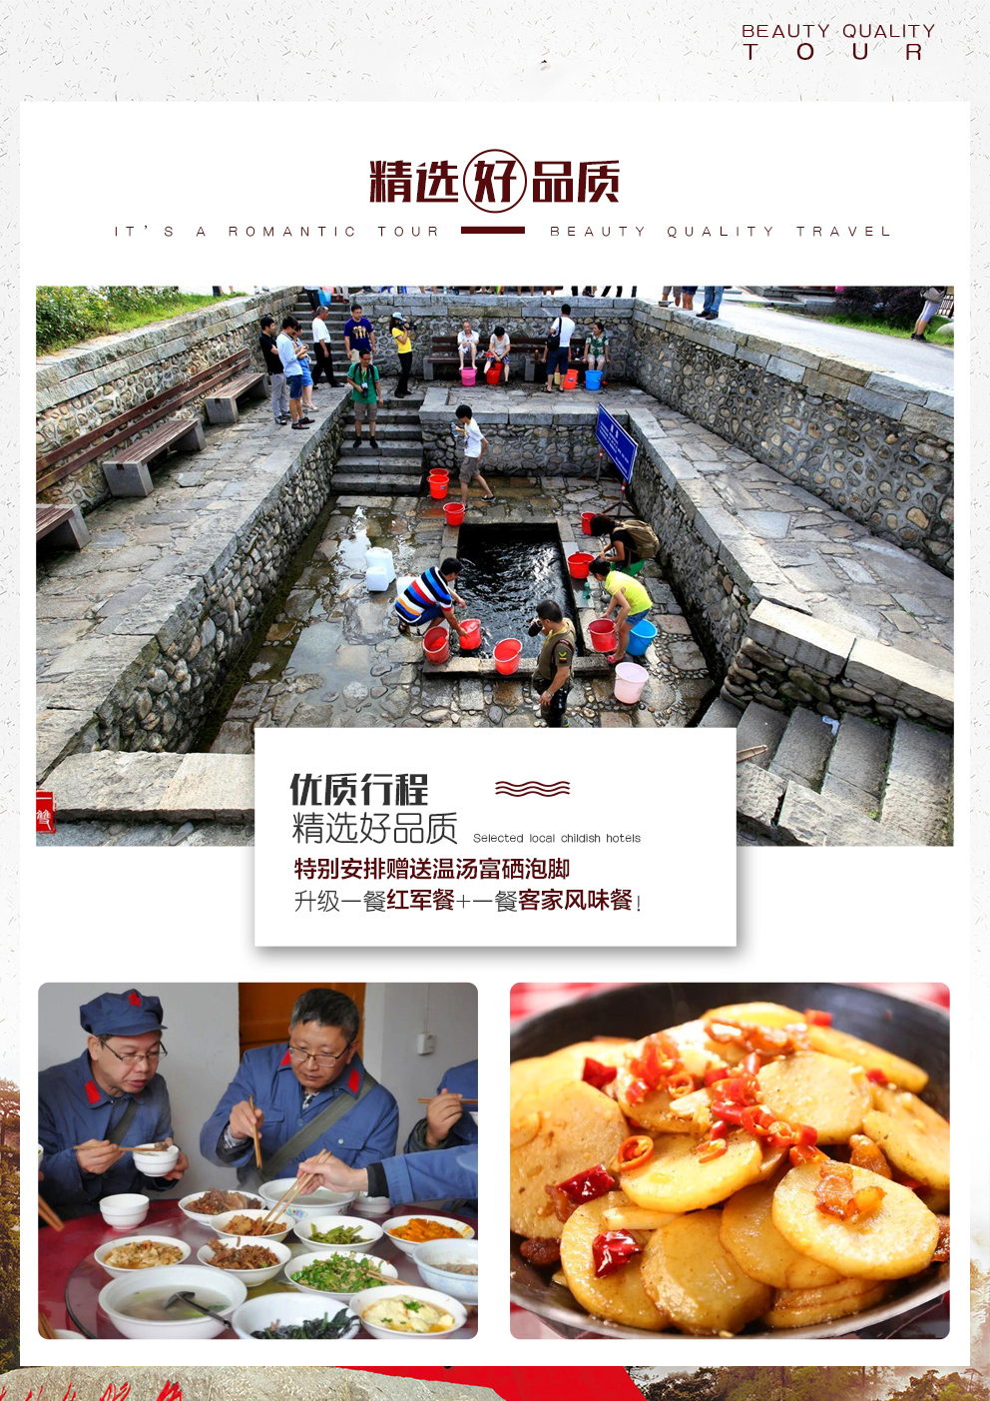
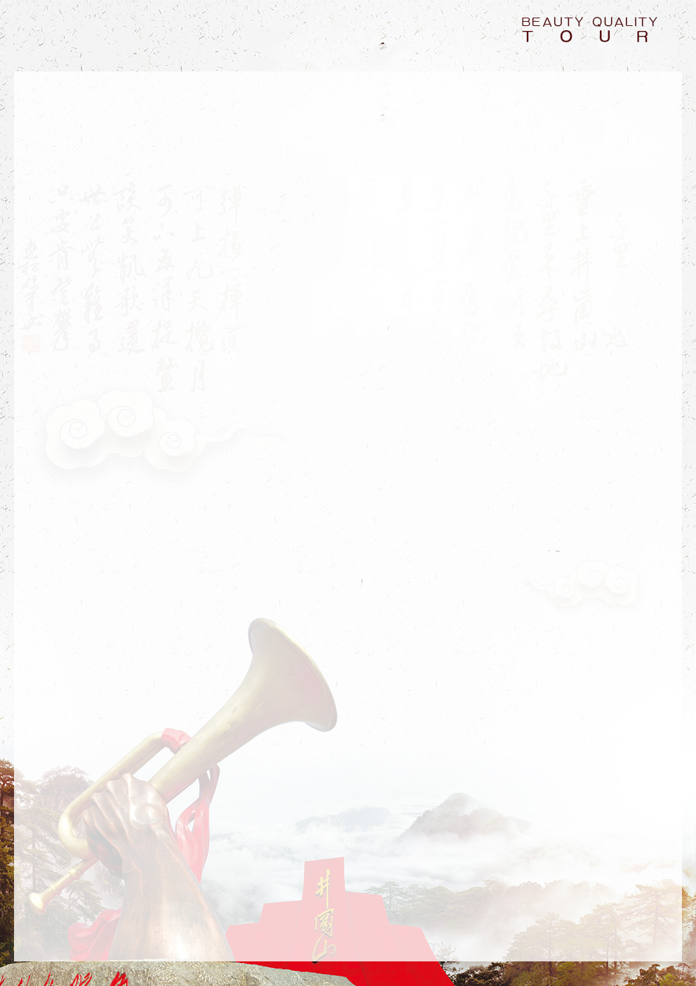
嫦娥奔月地·红色革命情
红都瑞金·革命摇篮井冈山·明月山双飞六日游

产品特色：

- 红军服体验+赠送温汤富硒泡脚
- 走一走红军路，学一学“井冈山精神”！

- 听一听革命故事，唱一唱红色歌曲！

- 品一品主席诗词，抒一抒爱国情怀，升级一餐红军餐+一餐客家风味餐！
- 吸一吸原始森林负离子，访一访乡间小街道、淳朴民风

- 升级一晚宜春富硒温泉温汤镇住宿
日期 | 行 程 内 容 | 供餐 | 住宿
D1 | 昆明-南昌  昆明机场乘机前往南昌，接机后送至酒店，办理入住休息。 | 无 | 南昌
D2 | 南昌-瑞金  早餐后车赴共和国摇篮、红色故都-【瑞金】（车程约 4 小时左右）抵达后中餐，餐后游览国家 4A 级红色景区——【“二苏”大会址】（游览约 40 分钟）中华苏维埃共和国临时中央政府大礼堂、防空洞。1、扩红参军、2、再现“一苏大会”情景、3、活捉张辉瓒公审大会；， 了解瑞金人民为中国革命的胜利付出的艰辛和丰功伟业。参观共和国摇篮、国家5A级景区【中华苏维埃纪念园】（约40分钟）游览结束，前往酒店办理入住。 | 早/晚 | 瑞金
D3 | 瑞金—井冈山  早餐后前往革命摇篮— 【井冈山】沿途观赏红土地的自然风光。（ 井冈山位于湘赣边界、罗霄山脉中段， 山势高大， 地形复杂） 抵达后游览井冈山标志性建筑【红旗雕塑】（ 游览约 0.5 小时） ， 为纪念井冈山革命根据地的创建， 井冈山在泰井高速公路井冈山入口处， 树立了一块巨型“ 井冈红旗” 雕塑。高高飘扬的红旗中间镶嵌五角星、镰刀斧头和“ 井冈山” 三字， 熠熠生辉， 光彩夺目， 四周为茨坪的林荫大道所环绕， 环境十分幽雅， 也是憩息和玩赏的极好场所。挹翠湖所在的挹翠湖公园占地面积 120 余亩， 园内有挹翠湖、茶室、亭榭、盆趣园等游赏景点。园内有水面80 多亩，湖心岛上山岩谲奇，蕙兰争艳。倚栏小憩，颇有唐代诗人所描绘的“ 闲云潭影日悠悠” 之趣。后前往参观【茨坪毛泽东旧居】（ 游览时间约 1 小时左右） 茨坪毛泽东旧居,坐落在茨坪中心的东山 脚下,面临风姿秀丽的挹翠湖。这里原是一栋农民的住房。1927 年 10 月 27 日,毛泽东率领湘赣边界秋 收起义部队来到茨坪就居住在这里。到 1929 年 1 月的一年多时间里,毛泽东每到茨坪就在这栋房子的 中厅右后间居住和办公。1928 年 11 月 6 日重新组织的中共井冈山前敌委员会机关也设在这里， 晚上安排井冈山特色活动： 麻糍粿是江西上饶民间的一种特色小吃， 将蒸熟蒸烂的糯米放在特制的石槽（ 叫“ 臼”） 里用木质的锤子捣烂之后在外面裹上碾碎的炒豆、芝麻、白砂糖等而成的一种甜食， 我们可以亲手体验--【打麻糍粿】。习近平同志 2016 年来井冈山视察，打过的糍粑，说“ 糍粑要越打越黏，生活要越过越甜”。鼓励大家打好脱贫攻坚战。我们可以一起围着火堆尽情跳舞,大山之夜【篝火晚会】  （ 备注： 如遇下雨天， 篝火晚会取消）， 可以吃着大自然烟火的烧烤， 可以任意在大自然的怀抱中嬉戏， 可以向朋友尽情倾诉生活琐事， 在这个怡人的夜晚里， 你都可以尽情的放松你的身心， 抛开琐碎的思绪， 投入这场供篝火晚会的氛围里结束后返回酒店休息。 | 早/晚 | 井冈山
D4 | 井冈山—温汤  早清晨参观井冈山一号工程——【井冈山博物馆】（游览时间约 1 小时左右）该博物馆占地面积 1.782 公顷，总建筑面积 20030 平方米，其中展厅面积 8436 平方米；馆藏文物 3万余件，珍贵文献资料和历史图片 2 万余份，珍藏领导人、著名书画家及社会各界知名人士的墨宝珍迹千余幅。保存毛泽东、朱德等领导人重上井冈山时的影视资料数百件。参观井丝坊睡眠工厂（ 约 50 分钟）， 后瞻仰【井冈山革命烈士陵园】（ 游览时间约 1 小时左右），吊唁大厅瞻仰烈士遗像，碑林记录领导人物对井冈山的情怀，雕塑园了解井冈山领导人物的丰功伟绩。抵达陵园最高点后参观茨坪全貌，于“星星之火”雕塑合影。游览【火炬广场】井冈山火炬广场以“ 聚焦、精致、大气” 为指导， 以“ 传承红色基因、继承井冈山精神” 为主题。建设内容主要包括入口广场改造、登山游步道改造、山顶广场改造、山顶红色基因传承展示馆建设、主题雕塑建设等。并以崭新、精致、秀美的面貌迎接八方游客。行程结束后乘车前往宜春温汤镇，温汤古井” 是南宋定运禅师所砌泉井，至今已经有 780 多年历史，被誉为“千年禅宗温泉”。温泉水温常年都有六、七十度，是世界稀奇的低矿化度的淡温泉，富含硒和其他多种对人体有益的微量元素。目前世界所开发的泉水中，属“高硒低硫”泉的只有两处：一处是法国的“埃克斯”矿泉，它属冷泉，另一处“高硒低硫”泉就是中国宜春温汤温泉，成为目前全世界唯一与法国埃克斯矿泉齐名媲美的世界珍稀温泉名水。赠送温汤富硒泡脚 | 早/晚 | 温汤
D5 | 明月山—南昌  乘早餐后前往【明月山】（ 游览时间约 3 小时左右， 索道上行 80 元/人，下行 70 元/人，自愿自理） 主要由太平山、玉京山、老山、仰山等十几座海拨千米以上的山峰组成、主峰太平山， 海拨 1735.6 米， 因整个山势呈半圆形， 恰似半轮明月， 故称明月山。明月山共有五个景区和一个度假区， 即： 以云谷飞瀑、千丈崖绝壁为主要特色的潭下景区； 以太平山日出， 高山草甸、奇峰怪 石为主要特色的太平山景区； 以乌云崖绝壁及乌云崖气象奇观为主要特色的塘家山景区； 以禅宗文化、民俗风情为主要特色的仰山景区；以珍稀植物，丛林野趣为主要特色的玉京山景区以及以温泉疗养 度假、休闲、娱乐为主要特色的温泉度假区。【云谷飞瀑】自古为宜春八景之一， 系潭下景区精品浏览景观。云谷飞瀑全程共五级， 分别为云谷飞瀑、玲珑瀑、鱼鳞瀑、玉龙瀑、飞练瀑。【月亮湖】月亮湖位于明月山山顶， 海拔 1700 余米， 常年云雾缭绕， 气温微寒。相传是嫦娥奔月的地方， 湖水非常深邃， 显得极其神秘。 | 早/晚 | 南昌
D6 | 南昌-昆明  早餐后， 乘机返回昆明至长水机场！结束愉快旅程！ | 早
服务标准 | 1.交通：昆明-南昌往返交通；当地为空调旅游车；  2.门票：已含行程首道大门票，不去不退  温馨提醒：行程内所列不含门票需自理，请携带好个人身份证件按年龄享受优惠政策；  - 住宿：5 晚当地四星酒店住宿（井冈山一晚为特色民宿，不含空调不含一次性洗漱用品。宜春升级一晚温汤镇住宿）  温馨提醒：因地域原因，当地景区酒店星级标准不能与大城市同级酒店相比，敬请谅解  - 膳食：含5早4正（正餐餐标 25 元/餐，安排一餐红军餐，一餐客家风味餐，10人1桌8菜1汤，未满10人视人数减少而相应减少菜数量）  温馨提醒：未含正餐可委托导游代订。  - 导游：持国证地接导游服务；  - 保险：含组合险（强烈建议客人购买意外险）
索道自理 | 明月山索道：150元/人自理
温馨提示 | （请仔细阅读）：  1、导游举导游旗在约定地点接待旅游团队、旅行社在不减少行程及景点的条件下，可自行适当调整行程及景点游览顺序，但游览内容不会减少，标准不会降低。行程内景点的游览时间以该行程的导游具体操作为准，节假日、旅游旺季期间会出现堵车、套车，景区餐厅等场所拥挤等现象，请游客谅解及配合！由于旅游产品服务为生产与消费同时进行的无形产品，自身涉及多环节、综合复杂多样性的特点；如您在当地有何不满意之处，请立即告知我社，所有问题在当地积极协调解决处理为妥。行程中的自费景点客人若不参加，可在附近自由活动，旅游车在此期间不开空调；在导游规定的时间内集合上车。湖南/江西在国家率先引领环保风，所有的宾馆均不提供一次性用具。请游客自备！  2、此产品为我社专车专导独立团产品，行程中约定时间均为预计，实际可能有一定误差。因任何公共交通引起的人身财产行程损失，由旅游者自行承担；因非我社造成的旅游者无法出游的，我社需收取已产生费用，并收取业务预定损失，需换人参加的，需另签合同为准；出发后要求退团的，所有团款不退；因非我社造成的旅游者行程变化的，减少部分我社不予补偿，增加的费用由旅游者自行承担。  3、旅游者购买、接受旅游服务时，应当向旅游经营者如实告知与旅游活动相关的个人健康信息，遵守旅游活动中的安全警示规定。应确保身体健康，保证自身条件能够完成行程；未满2周岁或年满70周岁的，有心肺脑血管病听视力障碍的，不宜长途及高原旅行的，既有病史和身体残障的，均不适合参加；任何隐瞒造成的后果由旅游者自行承担。  4、签定合同请提供有效正确的身份信息，并于行程中随身携带身份证件，遗忘遗失等造成办理入住酒店等损失由旅游者自行承担。所有宾馆需凭身份证登记入住，如不带身份证在登记入住时可能会在当地带来不必要的麻烦；  5、出行前请提前出行前准备好一双合脚的鞋，我们的行程基本上是靠自己的双脚走路的，最好选择球鞋、布鞋和旅游鞋、平底鞋，勿穿皮鞋或者高跟鞋。了解目的地天气地理状况，并请备好常用保暖，降暑，防晒，防雨用品及常备药品。请注意行程中上下车，行车中，酒店内，景区内，用餐点人身及财产安全；请注意禁止标志，不可冒险前往；景区内禁止吸烟，请爱护公共环境卫生。  6、行程内行车途中均会提供沿途休息及上厕所，请主动付费自备小钞。包括餐后休息，酒店休息，行程中标明的自由活动均属自由活动时间，期间旅游者自身财产及人身安全由其本人自行负责，请注意安全，并请勿参加违反中国法律不宜参加的活动；  7、各景区内配套，各延途停留点均有旅游纪念品，纪念照片，土特产，小卖部各物品出售，非我社提供服务，特别是私人小贩售卖，更不在我社控制范围，不买请勿还价；如有兴趣，请旅游者自行甄别，如有购买为其个人行为，任何后果由旅游者自行承担。  旅游者在旅游活动中应当遵守社会公共秩序和社会公德，尊重当地的风俗习惯、文化传统和宗教信仰，爱护旅游资源，保护生态环境，遵守旅游文明行为规范。避免与当地居民发生冲突；为安全考虑，晚间及单独不宜自行外出。  8、因特殊原因造成标准误差，按照实际发生情况根据《旅游法》进行补退；因旅游过程中的特殊情况，在不减少旅游景点游览的情况下，我社保留旅游行程临时调整的权利。  9、如遇国家政策性调价及人力不可抗拒因素（天气、交通、自然灾害等）造成的损失和增加的费用由客人承担，我社不承担任何责任及费用，我社会尽义务积极协调解决帮助。因不可抗力或者旅行社、履行辅助人已尽合理注意义务仍不能避免的事件，造成旅游者行程减少的，我社按未发生费用退还；造成滞留的，我社将协助安排，因此增加的费用由旅游者自行承担。  10、行程中未经协商的擅自离团，视同旅游者违约，未完成部分将被视为自行放弃，我社不再退费，并不予承担旅游者由此产生的额外费用。正常的项目退费（门票，住宿）以我社折扣价为标准，均不以挂牌价为准。  11、我社已购联票，未去景点不退，游客如有享受门票优惠的相关证件，请主动提前向当团导游出示，我社一律按旅行社折后价退差价。如不能主动提前向当团导游出示的，造成不能享受门票优惠的，由客人自己承担全部责任及损失。  12、如您在当地有何不满意之处，请立即告知我社，所有问题在当地积极协调解决处理为妥；为保证我们的服务质量，请旅游者在游览结束之前，本着公平、公正、实事求是的原则认真填写《游客服务质量反馈单》，我社将根据《游客服务质量反馈单》的信息对接待质量进行考核，解决投诉以此团大部分游客在当地所签署的〈游客意见反馈单〉为准，恕不受理因游客虚填或不填而产生的服务质量后续争议以及与意见单不符合的投诉，返回后提出问题投诉责任自负。  13、为确保每位游客的旅途安全，每位报名儿童需安排旅游车位，请如实告知儿童实际情况，若因报情况与实际不符造成无法接待，本社不承担责任，儿童只含当地旅游车费及导服，其他费用自理。  14旅途中请游客注意人身安全并妥善保管好自己的财物，如发生意外、失窃，请立即告知导游并报警。投保旅游意外险的游客请尽快和报名旅行社联系，以便处理保险相关报案及赔付事宜。如不及时通知导游和报名旅行社则按放弃索赔权利处理；  由于地方差异，口味不同，饮食上要小心。饮食以当地口味为主，含餐的游客如有特殊饮食要求，请提前告知。由于山区特殊情况，用餐时间可能不准时，请适当备点干粮充饥。提醒贵宾如有自己本地的小吃或开胃菜自带，提醒游客景区用餐条件不能和城市相比，注意饮食卫生，尽量避免小摊小贩兜售的食品。  15、收客前请来电咨询确认。确认后不得无故取消。因本产品是长线产品，报名取消，临时填补不了车位，每人收取300元/人车位费损失；  16、江西旅游接待旺季为每年的3-11月份，此期间接待现象为客人多，接待车辆少。在旅游过程中可能会出现循环用车和等车现象，请客人多多体谅与理解！景区环保车或电瓶车为即停即上循环载客，请提醒客人上下车带好自己的随身物品！下车前要将自己所有携带的物品带下车，一旦忘记携带，将很难找回贵重物品；  17、在旅游行程中的自由活动时间，旅游者应当选择自己能够控制风险的活动项目，并在自己能够控制风险的范围内活动。我社提醒旅游者请注意人身及财产安全，自由活动期间的安全责任游客自负；旅途中请游客注意人身安全并妥善保管好自己的财物，如发生意外、失窃，请立即告知导游并报警。投保旅游意外险的游客请尽快和报名旅行社联系，以便处理保险相关报案及赔付事宜。如不及时通知导游和报名旅行社则按放弃索赔权利处理；  18、行程中的景点（区）门票如遇国家政策性调整请按景区规定，由客人现付门票差价；如遇国家政策性调价及人力不可抗拒因素（天气、交通、自然灾害等）造成的损失和增加的费用由客人承担，我社不承担任何责任及费用，我社会尽义务积极协调解决帮助。  19、带好必备的药品。旅行途中一旦身体不适，带点必备小药品能救大急。例如：感冒药、乘晕宁、息思敏、黄连素、创口贴等。天热时带好防晒霜； 雨伞一年四季必备。  20、特别提醒：  意见书填写（非常重要）：我社处理投诉以游客在当地签署的旅游意见书为依据请游客尊重自己的权利，如实填写当地导游所发的旅游反馈表，解决投诉以此大部分游客在当地所签署的意见书为准，恕不受理因游客虚填或不填而产生的服务质量后续争议以及与意见单不符合的投诉，如游客未签或未提出异议我社则为满意，返程后如再提异议，我社将不予处理，敬请谅解。

